Añado la siguiente configuración en el <head> de mi <html>:  
<head>

<link href=”styles.css” rel=”stylesheet”>

<meta charset=”utf-8”>

<meta name=”viewport” content=”width=device-width, initial-scale=1.0”>

<title>Colored Markers</title>

</head>

El tag <link> sirve para “estilear” la página HTML con un archivo .css externo.

El tag <meta charset…> define como se codifican los caracteres.

El tag <meta name ..> permite que el ancho de la página se ajuste al dispositivo, y no se escale el contenido por defecto. Hace a la página **responsiva.**



Un elemento puede tener **dos clases**.





RGB es una **función** que recibe un índice de rojo, un índice de verde y un índice azul y produce un color.

Cada input está comprendida entre 0 y 255.

¿Cómo impactan los colores en el desarrollo web?

Usar dos colores muy brillantes y opuestos (como rojo y cyan) uno al lado del otro sin medida puede ser visualmente chocante y hacer difícil la lectura. Por eso, mejor elegí un color principal para la mayoría del diseño y usá el color opuesto solo para resaltar detalles importantes.

Otra forma de representar color es mediante el siguiente formato:  
#PAR1PAR2PAR3, donde PAR I = valor hexadecimal de 0 a FF.

Donde PAR1 representa dicho para valor rojo, PAR2 para verde y PAR3 para azul.

El rojo es entonces: #FF0000

El azul: #0000FF

# Otro modelo:

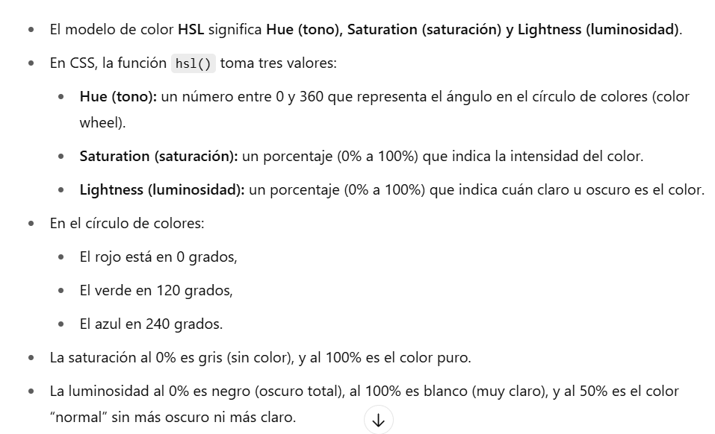

En .css tenemos la función **hsv(value, value%, value%);** esto devuelve un color.

# Función **linear-gradiente()** como background:

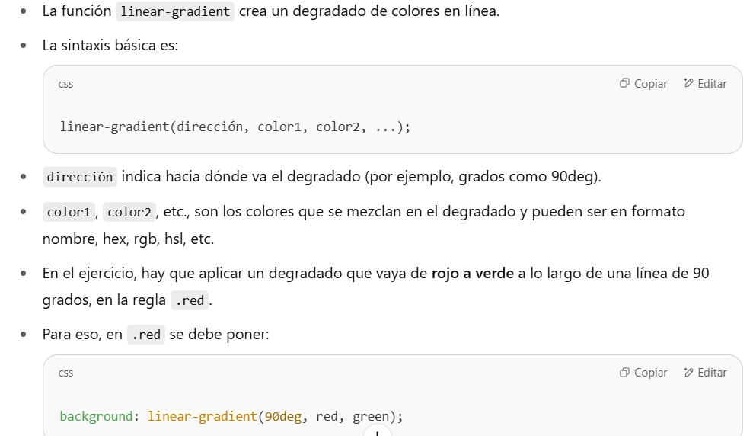

A su vez, a cada color le puedo agregar un porcentaje de “ocupación”

.red {

background: linear-gradient(90deg, rgb(255, 0, 0) 75%, rgb(0, 255, 0), rgb(0, 0, 255));

}

Por default, si no se define la dirección de linear-gradient esa es 180deg.

Conocemos la propiedad opacidad u **opacity**, valor numérico entre 0 y 1 que nos dice que tan opaco (que tan visible a través de él) es un componente.

Existe otra forma de determina la opacidad de un elemento con background-color y rgba.



Una forma de configurar rápido el borde de un elemento:  
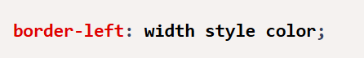

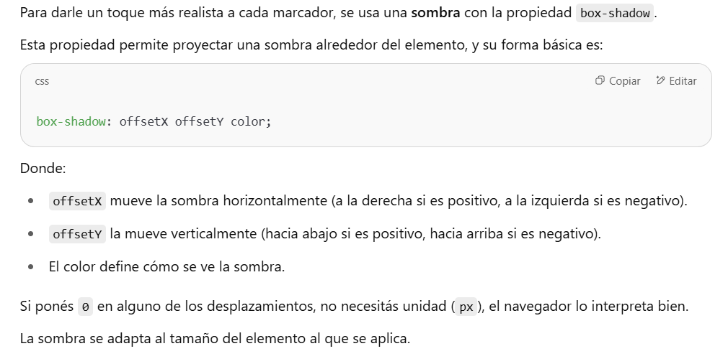

Esta configuración genera sombras “rectangulares” o “cuadradas”, para hacerlas más reales se utiliza la configuración:



Donde solo varía el tercer parámetro blurRadius, el cual es parámetro numérico con UNIDAD válida para css.

(En la configuración anterior, blurRadius estaba incluido implícitamente con un valor cero).

Otra configuración más:



Agrega la opción spreadRadius, mismo parámetro que blurRadius, genera una sombra del estilo:

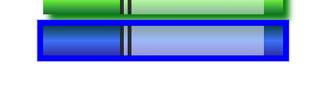

Si pongo 0, 0, y algún valor para blurRadius y 0 para spreadRadius y agrega un color con rgba o hsla queda cheto.